Pracovní list č.3 – správné odpovědi

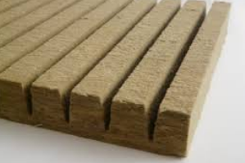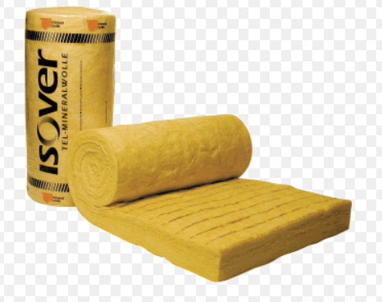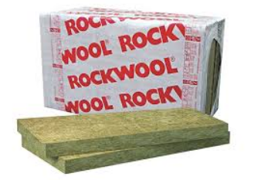
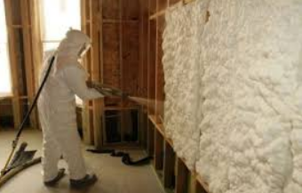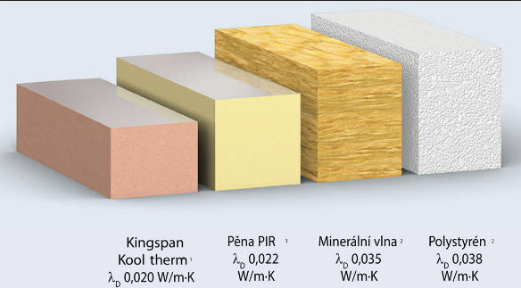

U Tepelné izolace použijeme pro řezání, či jiné dělení polystyrenových desek jemnozubou pilku nebo odporový drát o nízkém -24V napětí; pro řezání minerální vlny zubatý a pevný speciální nůž; pro aplikaci tepelněizolačních desek na stěny objektu zubaté hladítko nebo speciální zubatou zednickou lžíci pro nanášení lepidla na desky; speciální stroj na foukání buničiny do prostor stropní nebo podkrovní konstrukce a speciální stříkací stroj a speciální oblek s přísunem čistého vzduchu, na stříkanou, tzv. chytrou izolaci

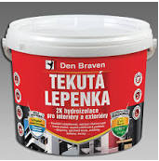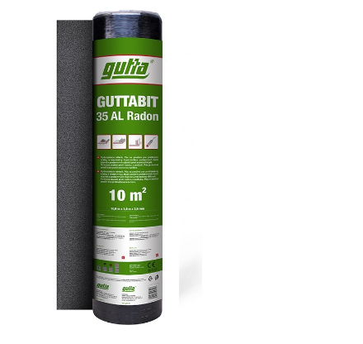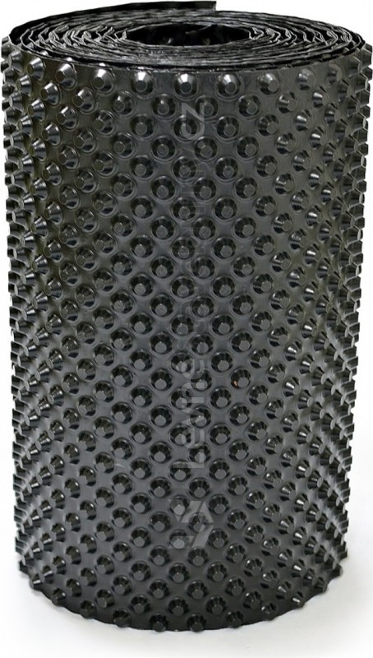
U Hydroizolace použijeme speciální zahnutý nůž pro dělení modifikovaných pásů a nopové folie, hořák s propanbutanovou bombou pro nalepení svislých a vodorovných hydroizolačních pásů, nanášecí váleček a štětec pro nanášení tekuté izolace na vodorovné či svislé plochy

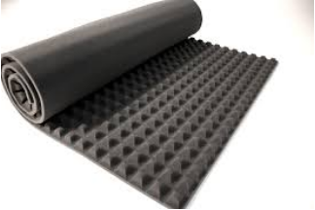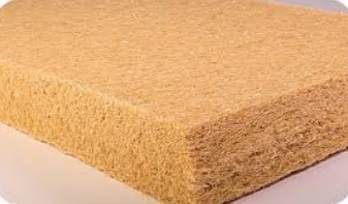
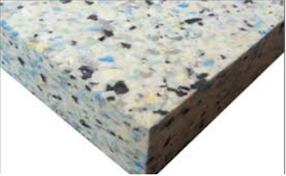
U Zvukové izolace používáme pro dělení speciální jemnozubý nůž, obdobný, jako u izolace tepelné nebo nůžky, kterými většinou dělíme izolaci s prolisy a pro aplikaci těchto zvukověizolačních desek na svislé konstrukce zubaté hladítko

